营运部发〔2017〕078号 签发人：李坚
关于千金净雅系列卫生巾的陈列通知
各门店：
为实现新品（增量商品）“千金净雅”系列上量，现公司决定对该产品进行“全铺货、全培训、全暴露”，陈列上实行多点陈列，请门店遵照执行。
一、陈列要求：
1.产品卖点：
①千金净雅，懂得护理的械字号卫生巾！
②全国唯一一款械字号卫生巾！
③千金净雅卫生巾，100%纯棉，四重灭菌，汉方本草。
- 分区陈列：
（1）收银台
①位置：收银台首层、第二层，不少于8个陈列面，至少配2张爆炸卡。该区域只放“医疗器械”产品，如图所示。
②爆炸卡内容：
- 千金净雅，懂得护理的械字号卫生巾！
- 千金净雅卫生巾，100%纯棉、四重灭菌、汉方本草！
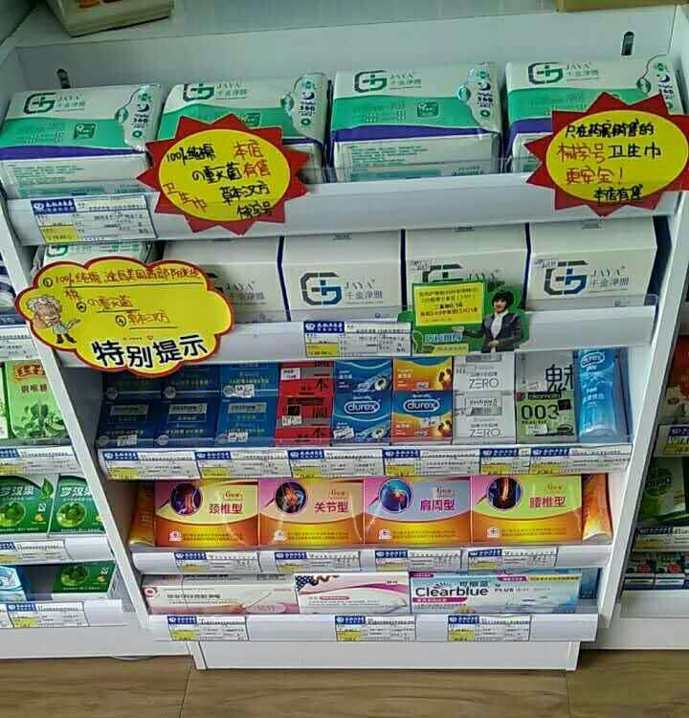
（2）医疗器械区
①位置：医疗器械货架，竖式陈列，横向不少于4个陈列面，纵向不少于6个陈列面，共计至少24个陈列面（含赠品）。
②爆炸卡内容：
a.千金净雅，懂得护理的械字号卫生巾！
b.千金净雅卫生巾，100%纯棉、四重灭菌、汉方本草！
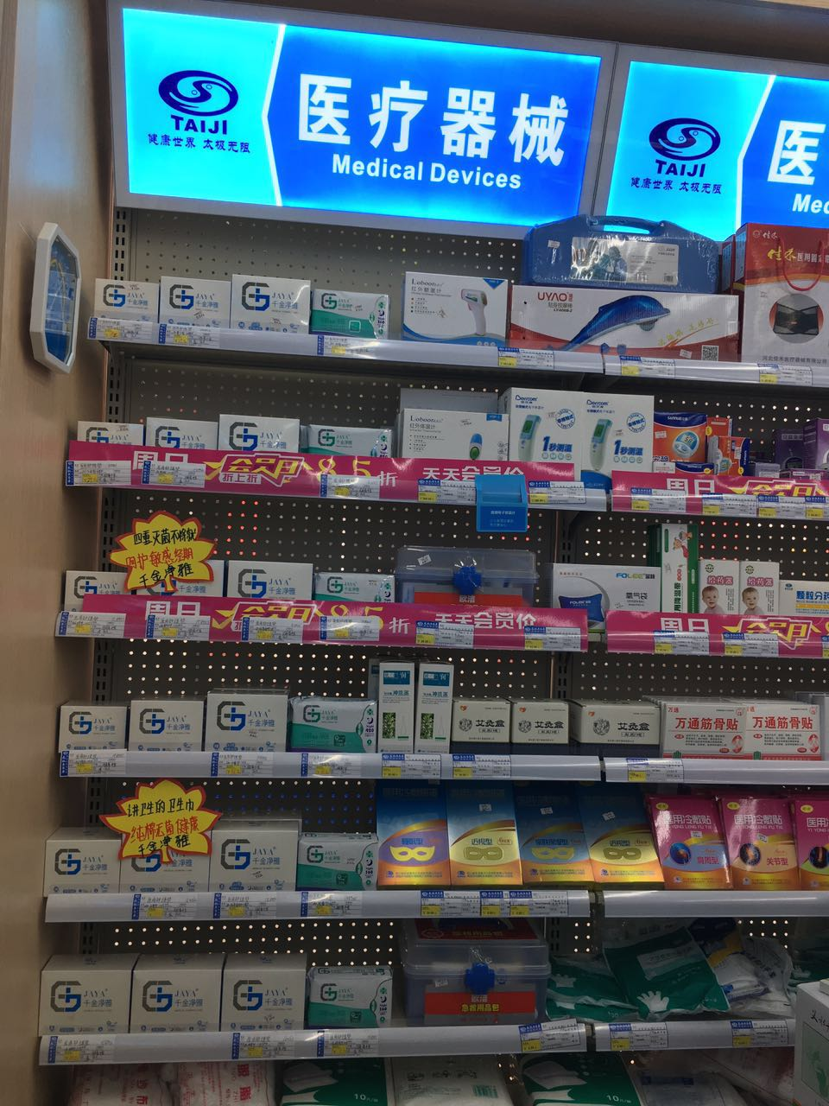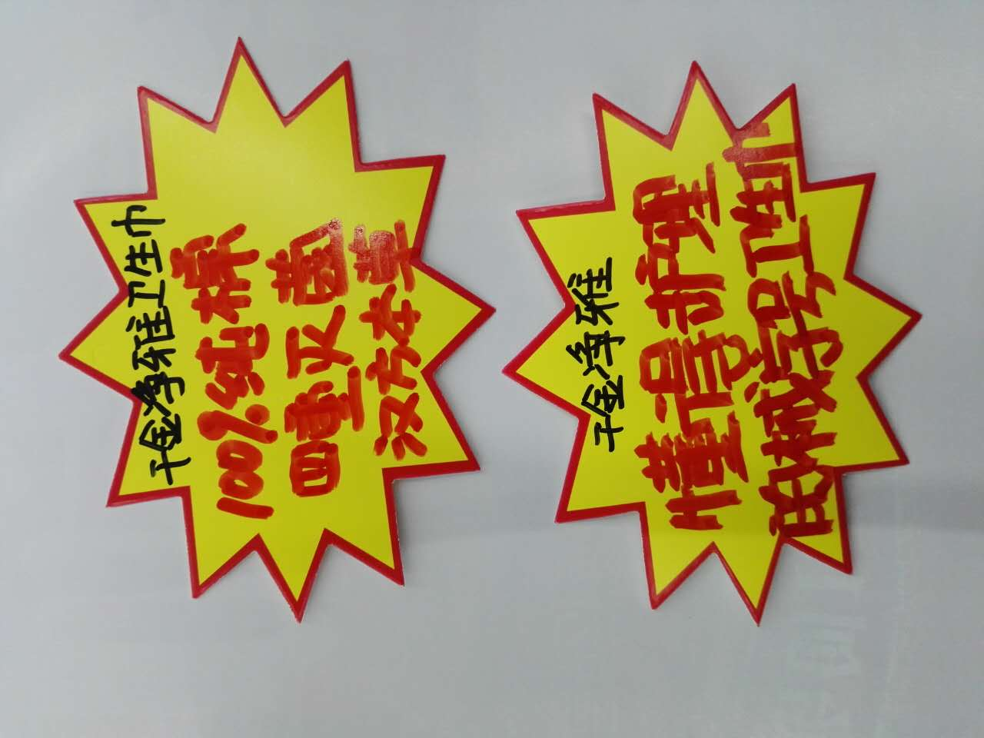

（3）OTC妇科类
①POP：OTC妇科端头，面向店门口或主通道。统一印制pop随后随货到店，此前门店按下列版式自己绘制。
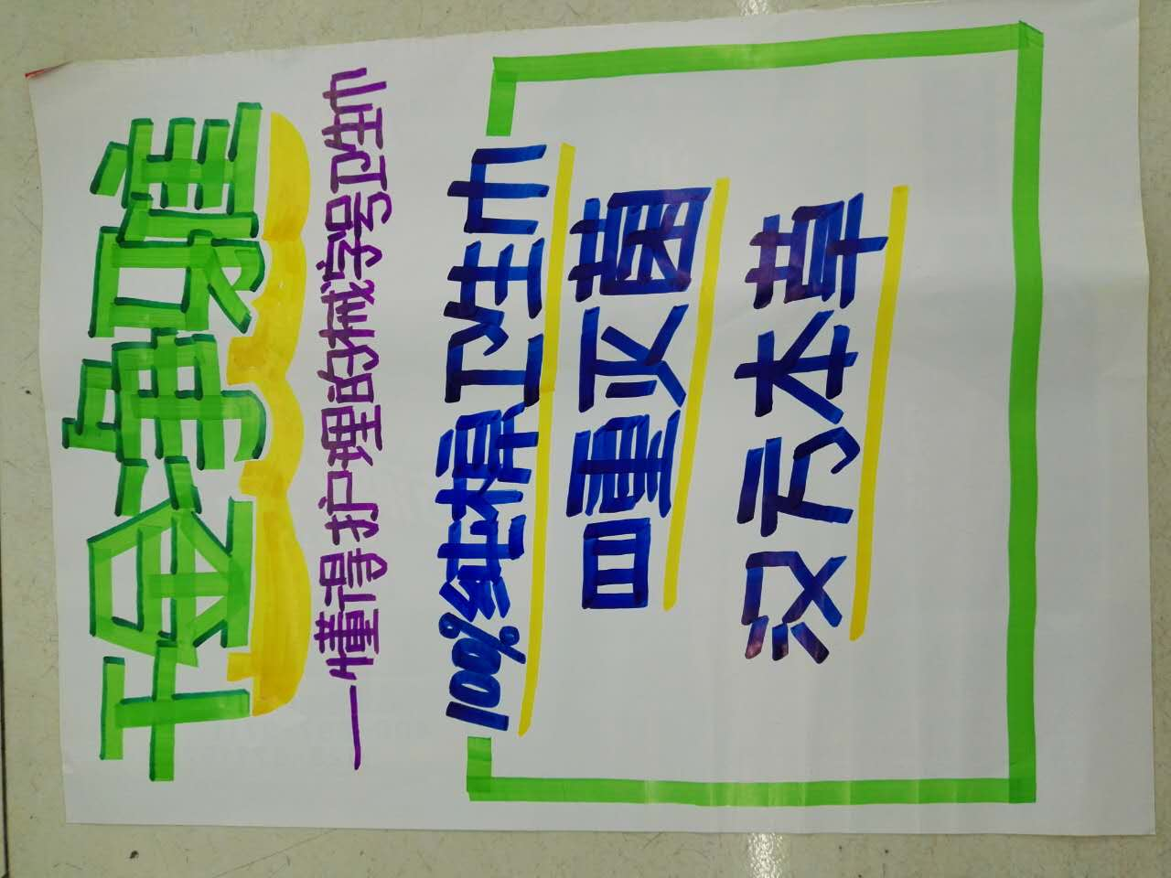
②爆炸卡：金毓婷/保仕婷产品前配爆炸卡，“千金净雅，懂得护理的械字号卫生巾！”
（4）OTC外用类
爆炸卡：洁尔阴洗液/炉甘石洗剂 产品前配爆炸卡，“千金净雅，懂得护理的械字号卫生巾！”
- 其他
库存较大的门店可在门口端头或花车显眼位置堆放陈列，最大限度吸引顾客注意力，POP、爆炸花、价签、货品四者对应。
二、要求：
1.依图陈列，不得随意更改陈列面、陈列位置；
2.商品、价签、爆炸卡三者对应；
3.人人宣传，每日销量不得挂0。
三、检核
门店：2017年6月1日12:00前完成陈列，并分区传图（至少4张）至片区微信群。
片长：2017年6月1日16:00前完成检核，不合格门店按10元/店处罚，并限期整改。
营运部：2017年6月1日17:30前完成检核，不合格门店按10元/店处罚，片长按绩效分1分/店处罚。

四川太极大药房连锁有限公司
二〇一七年五月三十一日
主题词：关于 千金净雅 陈列 通知
四川太极大药房连锁有限公司 2017年5月31日印发
打印：李丹 核对：谭莉杨 （共印2份）

